Британский музей в Лондоне
Британский музей можно по праву можно назвать музеем цивилизаций: в его стенах хранятся памятники (преимущественно скульптуры и декоративно-прикладного искусства) древних и современных народов мира.
Начало этому собранию положил учёный-натуралист лейб-медик короля Хэнс Слоун ( 1660-1753г.г.). Свою обширную коллекцию естественнонаучных этнографических и художественных редкостей, а также великолепную библиотеку ( всего около двухсот тысяч экспонатов ) он завещал государству. Одновременно правительством была приобретена фамильная коллекция старинных английских рукописей графа Эдварда Харли. В 1753г. к ним присоединилось собрание исторических манускриптов, редких книг и монет коллекционера сэра Роберта Коттона (15771-1631г.г.).
Чтобы собрать средства на приобретение коллекций, была устроена лотерея. Денег хватило даже на покупку музейного здания - дворянского особняка Монтегю-хаус, расположенного среди большого парка в Блумсбери (в то время окраины Лондона, а ныне его район). Управлял музеем совет попечителей, куда вошли представители семейств Слоун, Харли и Коттон, известные учёные, а также британские государственные деятели. В 1757 г. король Георг 11 (1727 - 1760 г.г.) подарил новому музею придворную библиотеку, которую собирали с ХУ века, и пожаловал ему право впредь получать первый экземпляр каждой изданной в стране книги.
Британский музей был открыт 15 января 1759 г. Предполагалось сделать его общедоступным, но в начале осторожные хранители принимали экскурсантов по записи, так что многие дожидались посещения месяцами. Лишь во второй половине ХХ века широкая публика была допущена во все залы. В настоящее время музей посещают в среднем два с половиной миллиона человек в год.
Британское правительство не жалело средств для музея.
В 1772 г. для него была куплена коллекция греческих и этрусских ваз, а в 1802 г. в собрание попали египетские памятники, захваченные англичанами у наполеоновских войск в Александрии. В их числе был знаменитый Розеттский камень - базальтовая плита с одинаковыми надписями на древнегреческом и древнеегипетском языках,
Которые позволили французскому египтологу Жану Франсуа Шампольону расшифровать письменность Древнего Египта. В 1814 г. экспозицию украсили рельефы храма Аполлона в долине Бассы в Греции, а в 1816 г.- рельефы из храма Парфенон на Акрополе в Афинах, созданные под руководством древнегреческого скульптора Фидия. Собрание пополнялось находками археологов, работавших в британских колониях: памятниками древних государств Ассирии и Шумера в междуречье, скульптурным убранством Галикарнасского музея и храма Артемиды в Эфесе (в малой Азии), причисленных к чудесам света.
От такого изобилия экспонатов в старом Монтегю-хаусе довольно скоро стало тесно. В 1823-1847гг. особняк окружили пристройками и украсили парадный фасад колоннадой (архитектор Роберт Смёрк), а в 1854-1857гг. внутренний двор переоборудовали в огромный читальный зал на четыреста мест (архитектор Сидней Смёрк). Новые галереи пристраивали по периметру здания и в дальнейшем. Сейчас Британский музей занимает почти шесть гектаров. Чтобы освободить часть помещений, природоведческие коллекции перевели в Британский музей естественной истории, а этнографические собрания (памятники Африки, доколумбовой Америки, Океании) - в Музей человечества. Уникальная библиотека Британского музея была объединена с крупными книгохранилищами Англии и образовала Британскую библиотеку. Но в здании Монтегю-хауса по-прежнему выставлена коллекция рукописей, в том числе шедевры средневекового книжного искусства.
В настоящее время в Британском музее имеются отделы древностей Египта (около шестидесяти тысяч экспонатов) и Передней Азии с богатейшим в мире собранием скульптуры (в том числе цикл рельефов "Львиная охота царя Ашшурбанипала" из ассирийского города Ниневии). В Отделе греческих и римских древностей выставлены лучшие из скульптур афинского Акрополя, знаменитый бюст Перикла и статуя Диметры с острова Книд. Отдел доисторических памятников включает археологические находки почти со всего мира. Здесь также хранится великолепное собрание декоративно-прикладного искусства Средневековья и Нового времени.
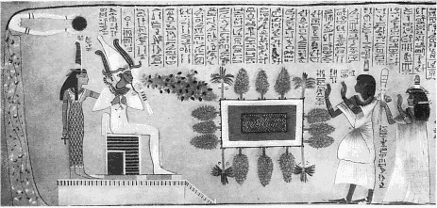
Отдел восточных памятников представляет искусство народов, населяющих страны от Марокко до Японии. Коллекция монет и медалей начитывает семьсот пятьдесят тысяч экспонатов. В Отделе рисунка и гравюры собрано около пятисот семидесяти тысяч листов, в том числе произведения великих мастеров эпохи Возрождения: 20 - Леонардо да Винчи, 31 - Рафаэля, 85 - Микеланджело, 100 - Альбрехта Дюрера, 200 - Ханса Хольбейна Младшего, а так же 117 - голландского художника Рембрандта. Там же находится исключительно полная коллекция графических работ французских мастеров Клода Лоррена и Антуана Ватто.
Осирис у пруда с деревьями и виноградной лозой
(Часть «Книги мертвых», принадлежавшей царскому писцу Нахту)

Британский музей, № 10471. XV в. до н. э. Слева на троне сидит Осирис, за ним стоит богиня истины Маат. Позади Маат видна гора фиванского кладбища, расположенного на западном берегу Нила. Наверху - руки богини, принимающей в свои объятия заходящее солнце. Перед троном Осириса - пруд, окруженный деревьями, среди которых растет виноградная лоза. Справа от пруда - писец Нахт и его жена Туиу.
Бронза. Высота 22,5 см. ГМИИ, № 5498.

Британский музей в Лондоне

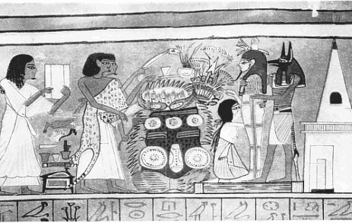

Обряд «отверзания уст»
(Часть папируса с записью Книги Мертвых, принадлежавшей писцу Ани)
На рисунке изображена сцена из ритуала «отверзания уст», который совершался над умершим, прежде чем он был погребен. Справа видна гробница, увенчанная небольшой пирамидой. Перед входом в гробницу на тростниковой циновке стоит саркофаг, в котором находится мумия умершего писца Ани. Саркофаг сзади поддерживает жрец, исполняющий роль бога Анубиса; на его голове надета маска в виде головы шакала. Перед саркофагом, на коленях, вдова Ани оплакивает мужа. За ней - жертвенник с приношениями. Слеваотжертвенника - группа жрецов, из которых два первых совершают самый обряд: один протягивает к лицу саркофага особую палочку с головой барана на конце, которой жрец должен коснуться губ саркофага, в другой руке он держит тесло для такого же действия; второй жрец, со шкурой, наброшенной на левое плечо, в правой руке держит сосуд, из которого он совершает возлияние на жертвы, а в левой - кадильницу, которую он протягивает к саркофагу. Третий, крайний слева, жрец держит в руках свиток с записью слов ритуала, которые он и произносит по ходу действия. Обряд «отверзания уст» по египетским верованиям возвращал умершему способность пить, есть, говорить, словом, оживлял его.

Гундиков Александр 8 "Г" 2001 год.
Список литературы:

1.Энциклопедия "Аванта + " том 7. Часть 2.
2.Большая Советская Энциклопедия том 7.
3.Щедевры живописи в зарубежных собраниях (Москва 1973г автор Т.А.Седова)
4.Компьютерная книга Музеи мира.
5.Энциклопедия Кирилла и Мефодия.

